CAP | Evaluation en CCF | CANDIDAT n°……
Spécialité :  ESTHETIQUE-COSMETIQUE | MATHEMATIQUES-SCIENCES | Nom : …………………….
Session …………………. | MATHEMATIQUES | Prénom : …………………..
SUJET n°………….. | Géométrie plane, géométrie dans l'espace | Date de naissance : ……………

La clarté des raisonnements et la qualité de la rédaction interviendront dans l'appréciation des copies.  L'usage personnel des calculatrices électroniques est autorisé sauf mention contraire figurant sur le sujet.  L'usage du formulaire officiel de mathématiques est autorisé. | Date : ……….  Séquence n°3  Durée : 20 min | Note :  ……./10

Le bout d'un crayon illuminateur 3 en 1 (paupière, joues et lèvres) se présente comme ci-dessous :

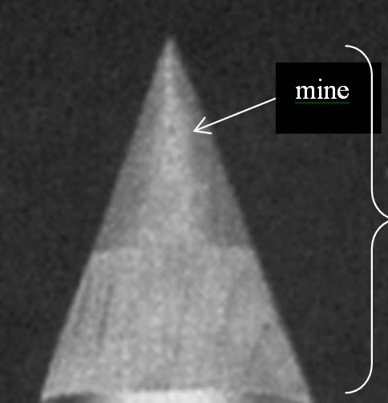
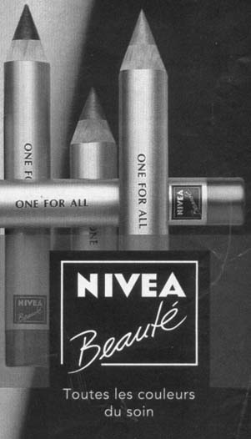
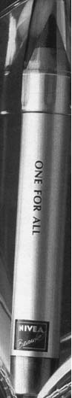
mine
bout

I. Identifier la figure géométrique pouvant représenter le bout du crayon ci-dessus. (1 point)
…………………………………………………………………………………………………..
…………………………………………………………………………………………………..
II. On peut modéliser ce bout de crayon par le schéma ci-dessous :
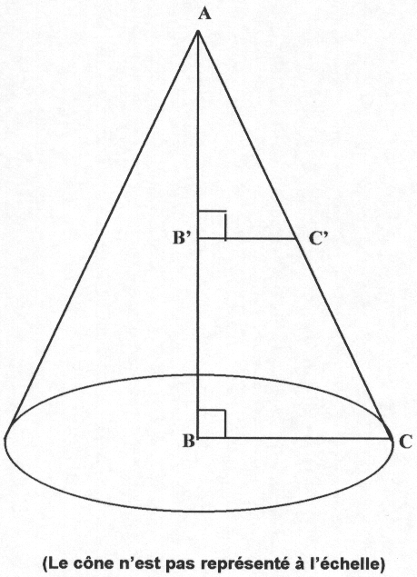  c | On donne : [AC] = 1,6 cm, [AC'] = 0,9 cm, [BC] = 0,6 cm.
Cette figure n'est pas à l'échelle.

La base de cette figure est un disque. On prendra π = 3,14.

II. 1. Le contour de ce disque est un cercle de rayon [BC]. Tracer ce cercle ci-dessous. (1 point)

II. 2. Calculer l'aire de ce disque qui a pour rayon [BC]. (Arrondir à 10⁻² près par défaut). (1 point)
…………………………………………………………………………………………………..
…………………………………………………………………………………………………..
III. 1. Calculer la hauteur [AB] en utilisant les relations métriques dans le triangle rectangle ABC. (Arrondir au dixième près par excès). (1 point)
…………………………………………………………………………………………………..
…………………………………………………………………………………………………..
III. 2. Identifier le parallélisme des droites (BC) et (B'C'). (1 point)
…………………………………………………………………………………………………..
…………………………………………………………………………………………………..
III. 3. La longueur du segment [AB'] correspond à la hauteur de la mine.
Calculer [AB'] en utilisant l'énoncé du théorème de Thalès. (Arrondir à 10⁻¹ près par défaut).
(1 point)
…………………………………………………………………………………………………..
…………………………………………………………………………………………………..
…………………………………………………………………………………………………..
IV. 1. Calculer le volume V de l'embout qui a pour rayon R = 0,6 cm et pour hauteur h = 1,5 cm.
(Arrondir à 10⁻³ près par défaut). (1,5 points)
(On utilisera la formule suivante : $V=\frac{1}{3}π R^{2}h$)
…………………………………………………………………………………………………..
…………………………………………………………………………………………………..
…………………………………………………………………………………………………..
IV. 2. Exprimer le résultat en cL. (Arrondir à 10⁻¹ près). (0,5 point)
…………………………………………………………………………………………………..
…………………………………………………………………………………………………..
…………………………………………………………………………………………………..
IV. 3. Calculer le volume de la partie inférieure cylindrique du crayon sachant que la hauteur est H = 8,7 cm et le rayon R = 0,6 cm. (Arrondir au millième près par défaut). (1,5 points)
…………………………………………………………………………………………………..
…………………………………………………………………………………………………..
…………………………………………………………………………………………………..
IV. 4. Calculer le volume total du crayon illuminateur. (0,5 point)
…………………………………………………………………………………………………..
…………………………………………………………………………………………………..
IV. 5. Indiquer si le crayon précédent peut être placé dans un étui ayant la forme d'un pavé droit de hauteur H' = 11 cm et de volume V' = 15,96 cm³. Justifier. (0,5 point)
…………………………………………………………………………………………………..
…………………………………………………………………………………………………..

COMPETENCES EVALUEES EN CCF DE MATHEMATIQUES
(SEQUENCE 3)
CAP ESTHETIQUE - COSMETIQUE

NOM :  Prénom : | N° :
Date :
Heure :

Question  Compétences | I | II.1 | II.2 | III.1 | III.2 | III.3 | IV.1 | IV.2 | IV.3 | IV.4 | IV.5 | TOTAL
Identifier un solide usuel | …/1 |  |  |  |  |  |  |  |  |  |  | …/1
Tracer un cercle selon certains éléments donnés |  | …/1 |  |  |  |  |  |  |  |  |  | …/1
Calculer un périmètre, une aire d'une figure usuelle |  |  | …/1 |  |  |  |  |  |  |  |  | …/1
Calculer une longueur dans un triangle rectangle (Pythagore) |  |  |  | …/1 |  |  |  |  |  |  |  | …/1
Identifier le parallélisme de deux droites |  |  |  |  | …/1 |  |  |  |  |  |  | …/1
Calculer la longueur d'un segment (Propriété de Thalès) |  |  |  |  |  | …/1 |  |  |  |  |  | …/1
Calculer la valeur numérique d'une expression littérale |  |  |  |  |  |  | …/1,5 |  |  |  |  | …/1,5
Convertir une unité de longueur, d'aire |  |  |  |  |  |  |  | …/0,5 |  |  |  | …/0,5
Calculer l'aire et le volume d'un solide usuel |  |  |  |  |  |  |  |  | …/1 |  |  | …/1
Effectuer un calcul isolé |  |  |  |  |  |  |  |  |  | …/0,5 |  | …/0,5
Ordonner des nombres décimaux |  |  |  |  |  |  |  |  |  |  | …/0,5 | …/0,5
TOTAL | 1 | 1 | 1 | 1 | 1 | 1 | 1,5 | 0,5 | 1 | 0,5 | 0,5 | …/10

RECAPITULATIF DES COMPETENCES EVALUEES PAR SEQUENCE
CCF DE MATHEMATIQUES
CAP ESTHETIQUE - COSMETIQUE

Domaine | Compétence | Séq 1 | Séq 2 | Séq 3
Calcul numérique | Effectuer un calcul isolé |  | • | •
Calcul numérique | Convertir une mesure (décimal↔sexagésimal) | •
Calcul numérique | Ordonner des nombres décimaux
Calcul numérique | Calculer un carré, un cube
Calcul numérique | Passer d'un résultat de calculatrice à la notation scientifique
Calcul numérique | Déterminer une valeur arrondie à 10^{n} | •
Calcul numérique | Déterminer la valeur exacte ou arrondie d'une racine carrée
Calcul numérique | Utiliser l'écriture fractionnaire d'un nombre
Calcul numérique | Calculer la valeur numérique d'une expression littérale |  |  | •
Repérage | Lire un tableau simple ou à double entrée | •
Repérage | Utiliser une graduation | •
Repérage | Utiliser un repère du plan | •
Repérage | Placer des points à partir d'un tableau | •
Proportionnalité | Traiter un problème de proportionnalité | •
Proportionnalité | Traiter un problème de pourcentage | • | •
Proportionnalité | Vérifier qu'une situation est du type linéaire | •
Proportionnalité | Pour une situation linéaire, passer d'une forme à une autre | •
1er degré | Résoudre une équation du type $\text{ax}+b=c$
1er degré | Résoudre un problème du premier degré
Statistique | Identifier le caractère étudié et sa nature |  | •
Statistique | Lire les données (tableau ou graphique) |  | •
Statistique | Déterminer le maximum, le minimum d'une série statistique |  | •
Statistique | Calculer les fréquences |  | •
Statistique | Tracer un diagramme en bâtons ou à secteurs |  | •
Statistique | Calculer la moyenne d'une série statistique |  | •
Géométrie plane | Construire un segment de même longueur qu'un segment donné
Géométrie plane | Tracer une droite parallèle passant par un point donné
Géométrie plane | Tracer une droite perpendiculaire passant par un point donné
Géométrie plane | Déterminer la mesure d'un angle
Géométrie plane | Construire un angle
Géométrie plane | Construire une bissectrice, une médiatrice
Géométrie plane | Construire l'image d'une figure par symétrie
Géométrie plane | Identifier le parallélisme de deux droites |  |  | •
Géométrie plane | Identifier la perpendicularité de deux droites
Géométrie plane | Identifier un axe de symétrie
Géométrie plane | Identifier un centre de symétrie
Géométrie plane | Identifier un polygone usuel
Géométrie plane | Tracer un triangle, un carré, un rectangle
Géométrie plane | Tracer un cercle selon certains éléments donnés
Géométrie plane | Convertir une unité de longueur, d'aire |  |  | •
Géométrie plane | Mesurer la longueur d'un segment
Géométrie plane | Calculer un périmètre, une aire d'une figure usuelle |  |  | •
Géométrie dans l'espace | Identifier un solide usuel |  |  | •
Géométrie dans l'espace | Convertir des unités d'aire, de volume |  |  | •
Géométrie dans l'espace | Calculer l'aire et le volume d'un solide usuel |  |  | •
Propriétés de Pythagore et de Thalès | Calculer une longueur dans un triangle rectangle (Pythagore) |  |  | •
Propriétés de Pythagore et de Thalès | Identifier un triangle rectangle (Réciproque de Pythagore)
Propriétés de Pythagore et de Thalès | Calculer la longueur d'un segment (Propriété de Thalès) |  |  | •
Propriétés de Pythagore et de Thalès | Agrandir ou réduire une figure (Propriété de Thalès)

